
給食だより
令和8年6月号
新宿区立西早稲田中学校
校 長 安田 昭仁
栄養士 増田 高大
平成30年6月号
新宿区立西早稲田中学校
栄養士 鈴木 庸至衣
平成29年5月号
新宿区立西早稲田中学校

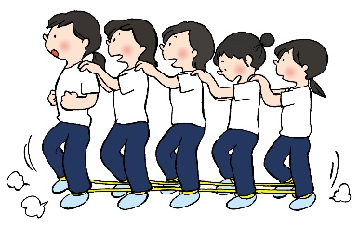
学校の花壇で紫陽花も色づきはじめました。梅雨入りももうすぐです。
５月には運動会と大きな行事がありました。いよいよ期末考査です。

さて、「早寝・早起き・朝ごはん」の習慣が身についていますか。期末考査に向けて、勉強での寝不足が生活習慣の乱れに繋がります。忙しい時期ほど、体調管理をしっかりしましょう。
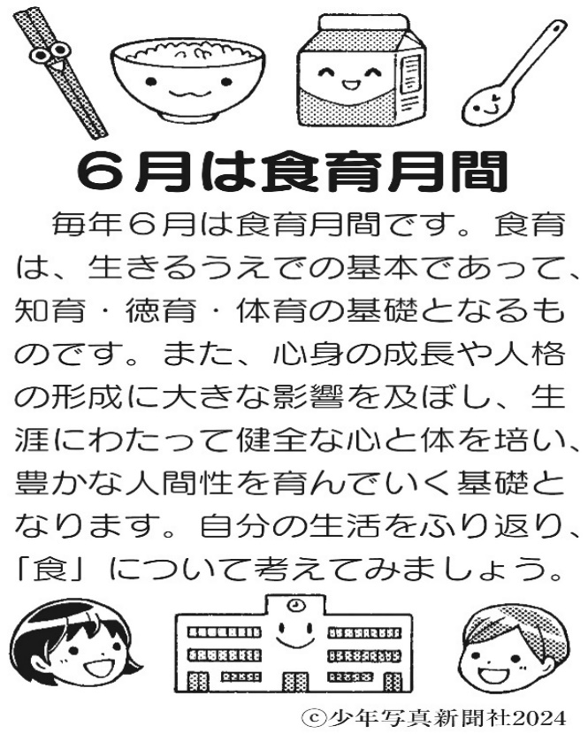
学学校のHPに給食の写真があります📷校の学校の

「今日の給食は何だった？」「夕飯何にしようかな。」「学校の話題ないかな？」
そんな時にはQRコードで、
ピッと過去の献立を参考にし
てみてはいかがでしょうか。
給食の時間には「給食メモ」
を放送で流し、ちょっと勉強
になる話をしています。



朝食を食べるだけでも
成績アップするかも？！
資料：文部科学省「全国学力・学習状況調査」（令和元（2019）年度）
6/24.25.26は期末考査です。１年生は初めての定期考査、３年生は進路に関わる重要な試験です。朝食を食べてしっかり頑張りましょう！

